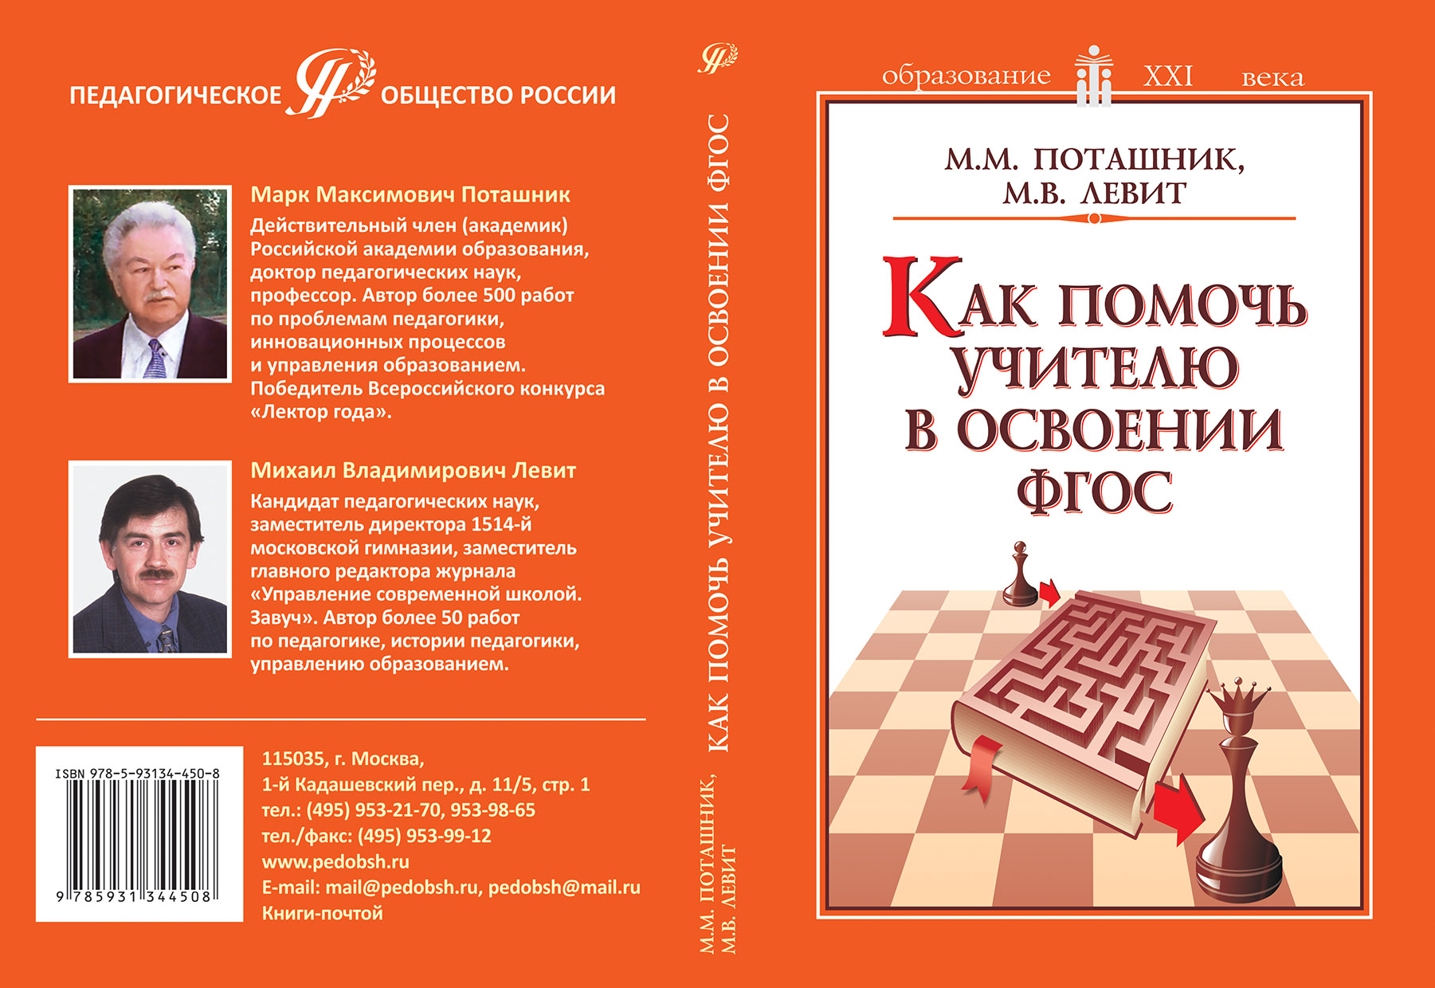

С О Д Е Р Ж А Н И Е

Введение …………………………………………………………………………………….
Раздел I. Затруднения учителей при освоении новых стандартов ………………..
Раздел II. ФГОС – новый подход к пониманию термина «стандарт» ……………..
Раздел III. Анализ и оценка федеральных государственных образовательных
стандартов ……………………………………………………………………..
Раздел IV. Предметные, метапредметные и личностные результаты – новое
в работе педагога …………………………………………………………….
Раздел V. Новые обязательные требования стандарта к уроку, которые
учителя знают, декларируют, но не выполняют ………………………...
Раздел VI. Уроки-примеры формирования результатов образования по ФГОС ...
Раздел VII. О воспитательном эффекте уроков математики: формирование
личностных результатов образования ……………………………………
Раздел VIII. Формирование личностной компетенции «осознанный выбор» на
уроках истории (О новых воспитательных возможностях курса
истории на основе ФГОС) ............................................................................
Раздел IX. Стандарты о связи урочной и внеурочной деятельности ………………
Раздел X. Как в предметных, метапредметных и личностных результатах
оценить то, что невозможно измерить ……………………………………..
Раздел XI. Работа муниципального Управления образования по организации
освоения ФГОС ………………………………………………………………
Раздел XII. Работа управленческой команды школы по освоению ФГОС ………..
Раздел XIII. Освоение образовательных стандартов в острых вопросах (педагогов)
и откровенных ответах (авторов книги) ………………………………...
Раздел XIV. Почему многим стандарты не даются …………………………………...
Заключение ………………………………………………………………………………...

Аннотация
В пособии дается анализ дефектов и достоинств образовательных стандартов, раскрывается их новизна по сравнению с существующей практикой. Приводятся разработки уроков и внеурочных мероприятий, где целенаправленно достигаются высокие предметные, метапредметные и личностные результаты образования, даются ответы на острые вопросы практиков, связанные с освоением ФГОС.
Специально рассмотрена работа руководителей школ и органов образования по внедрению стандартов.
Адресовано учителям, управленцам и методистам всех уровней.

Порядок приобретения
новой книги М.М.ПОТАШНИКА и М.В.ЛЕВИТА
«КАК ПОМОЧЬ УЧИТЕЛЮ В ОСВОЕНИИ ФГОС»
«Педагогическое общество России», 2014. – 320 стр.
Цена при покупке в Издательстве,
минуя торговую сеть (т.е. без торговой наценки), – 290 рублей за экз.
- Оформить заказ на книгу можно любым удобным для Вас способом:
а) позвонить в Издательство (г. Москва) с 11 до 18 час. (время московское) по тел.: 8-(495)-953-99-12 или на моб. тел.: 8-916-956-32-28 – Галина Ивановна Авсинеева;
б) отправить заявку на электронную почту Издательства pedobsh@mail.ru или mail@pedobsh.ru;
в) образовательным организациям города Москвы – на Портале поставщиков (http://market.zakupki.mos.ru), выбрав Реестровый номер оферты 2212216-14 или Поставщика – Педагогическое общество России (ИНН 7706011938).
В заявке указать количество экземпляров книги, какое Вы хотите приобрести, банковские реквизиты Вашей организации, полный почтовый адрес, телефон/факс, электронную почту и сотрудника, ответственного за взаимодействие с Издательством, а также способ доставки книг. Для физических лиц: количество экземпляров, Ф.И.О., полный почтовый адрес, телефон.
Способы доставки:
– самовывоз (для организаций необходимо наличие доверенности);
– доставка транспортной компанией (при покупке не менее 20 экз.). Стоимость доставки включается в счет заказа либо оплата за доставку производится Получателем на месте;
– «книги–почтой» (при покупке до 20 экз.). Отправка производится ценной бандеролью (до 2 кг) или посылкой при перечислении предоплаты банковским или личным переводом на счёт Издательства (с учётом услуг Почты России) или наложенным платежом по тарифам Почты России.
- Оплата заказанных книг производится на основании выставленного счета безналичным платежом (для юридических лиц) или наличными – переводом через Сбербанк (для физических лиц) на банковские реквизиты Издательства.
- Проверить получение денег Издательством Вы можете по вышеуказанным телефонам или получив подтверждение на Ваш e-mail. Книги после поступления платежа на расчётный счёт Издательства отправляются транспортной компанией или Почтой России на указанный Вами адрес.
- Издательство предоставляет скидки:
– при сумме заказа от 15 000 до 30 000 рублей в размере 5%;
– при сумме заказа от 30 000 до 50 000 рублей в размере 10%;
– при заказе на сумму более 50 000 рублей в размере 15%.

Банковские реквизиты для перечисления денег
Общественная организация «Педагогическое общество России»
Адрес: 115035, г. Москва, 1-й Кадашевский пер., д. 11/5, строение 1
Тел./факс: 8-(495)-953-99-12, тел.: 8-(495)-953-21-70
E-mail: pedobsh@mail.ru; mail@pedobsh.ru
ИНН 7706011938 КПП 770601001
Расчетный счет 40703810003000120424

АКБ «РосЕвроБанк» (ОАО), г. Москва
БИК 044585777
Корр. счет 30101810800000000777

